МБУДО ЦРТДиЮ «Гармония»

Внимание: «Правда о пивном алкоголизме»
Методические рекомендации для родителей – главных участников воспитательной среды
Похититель рассудка – так именуют алкоголь с давних времен. Одна из страшных болезней общества – пьянство. Не только взрослые, но и подростки приобщаются к употреблению спиртного, и самое опасное – это то, что дети считают эту зависимость нормальным явлением.
Специалисты считают алкоголь наркотиком № 1, который является частью повседневной жизни. Он почти всюду: во время праздников или отдыха, во время ссор и примирений, когда у нас стресс или горе. Это кажется нам таким естественным, что мы об этом даже не задумываемся. Но как же это влияет на наших детей? Они учатся у нас. Они привыкают к мысли, что алкоголь – неотъемлемая часть жизни. Этот вывод они делают потому, что так ведут себя родители. Семейная наследственность и предрасположенность к формированию алкоголизма имеет непосредственное отношение. Определенную роль в формировании у детей и подростков «программы» на потребление алкоголя играет телевидение, реклама, видеопродукция, где отражается жизнь во всей своей красе. А если в жизни детей возникают ещё и трудности, то для многих бутылка может казаться единственным спасением.
Мы, как родители, можем многое сделать, чтобы предупредить интерес к алкоголю.
Самое важное – жизненная среда, в которой дети могли бы развивать свою индивидуальность: это является эффективной защитой от влечения к спиртному и другим наркотикам.
Как наступает алкогольная зависимость? Многие дети, которые пьют, начинают с того, что дома во время праздников пробуют спиртное с разрешения родителей. «Почему бы и нет? – говорят взрослые, – что может быть от одного маленького стаканчика или глотка шампанского?», «Конечно, они не могут пристраститься от такого количества алкоголя»,– считают взрослые. Но дети подвергаются опасности особенно тогда, когда «первая проба» не вызывает отрицательных реакций организма и ребенок начинает чувствовать вкус к спиртному.
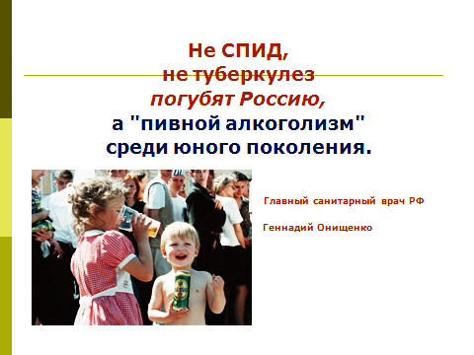
Советский педагог А. С. Макаренко, обращаясь к родителям, писал: «Ваше собственное поведение – самая главная вещь. Не думайте, что вы воспитываете ребёнка только тогда, когда с ним разговариваете, поучаете его или приказываете ему. Вы воспитываете его каждый момент его жизни, даже тогда, когда вас нет дома. Как вы одеваетесь, как разговариваете с другими людьми и о других людях, как радуетесь или печалитесь, как вы общаетесь с друзьями или врагами, как вы смеётесь или читаете газету, – всё это имеет для ребёнка большое значение. А если дома вы грубы или хвастливы, или вы пьянствуете, а ещё хуже, если вы оскорбляете мать, вы уже причиняете огромный вред вашим детям, вы воспитываете их плохо, и ваше недостойное поведение будет иметь печальные последствия».
Для подростков пиво – это важное средство социализации, легкий способ стать своим среди новых знакомых, «показать себя» одноклассникам и, наконец, возможность почувствовать себя взрослым. Интерес подростка к алкоголю, тем не менее, не случаен. У кого раньше, у кого позже, но потребность попробовать эту непонятную жидкость рождается практически у каждого, кто вступил в переходный возраст. Подростки хотят взрослеть. И алкоголь, хотим мы этого или нет, является для них не только ярким атрибутом взрослой жизни, но и своеобразным катализатором собственного взросления.
Алкоголь им кажется лучшим средством избавления от трудностей и неприятностей. Сначала они чувствуют себя лучше, страхи и заботы уходят на второй план. Возникает желание повторить. Постепенно происходит привыкание. Многие попадают в зависимость, которая в таком возрасте может сформироваться за 1 – 1,5 года с начала употребления алкоголя. А болезненная страсть приводит к тому, что проблем становится ещё больше. Иерархия ценностей преобразуется таким образом, что на первый план выходят те цели и интересы, которые связаны с влечением к алкоголю. Результатом является то, что человек полностью исключает себя из социальной среды: от него отворачиваются друзья, наступает острое чувство одиночества, сознание своей ненужности и бесполезности. Как следствие этого, он с ещё большим рвением продолжает употреблять алкоголь. Круг замыкается, и уже непонятно, в чем причина употребления и где следствие этого.
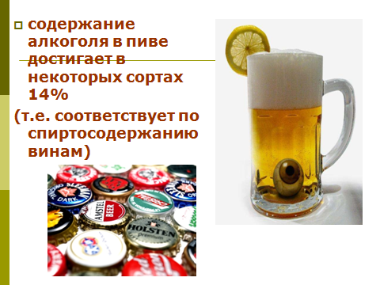
Согласно современным исследованиям, пиво – это первый легальный наркотик, прокладывающий путь другим, более сильным нелегальным наркотическим средствам. Это связано с тем, что алкоголь, прежде всего, влияет на работу промежуточного отдела головного мозга, блокируя его лимбическую систему (совокупность ряда структур головного мозга), тем самым ставя в зависимость от алкоголя свое эмоциональное состояние. Именно потребление пива является первопричиной искалеченных судеб миллионов наших соотечественников. Наркологи утверждают, что алкоголь является самым агрессивным из наркотиков, а пивной алкоголизм характеризуется особой жестокостью. Этим и объясняется завершение пивных вакханалий драками, убийствами, изнасилованиями и грабежами.
Исследования, проведенные во многих странах, свидетельствуют, что хронический алкоголизм развивается в 3-4 раза быстрее от употребления пива, чем от крепких алкогольных изделий. Больные пивным алкоголизмом попадают в больницы в крайне тяжелом, запущенном состоянии, чаще всего с выраженным слабоумием и снижением личностной оценки. Таковы основные последствия пивного алкоголизма.
О ядовитых соединениях и вреде пива не принято говорить. Ни в одном СМИ не сообщалось, что по вредности для организма пиво может сравняться только с самогоном, т.к. в процессе спиртового брожения и в пиве и в самогоне в полном объеме сохраняются сопутствующие алкоголю гораздо более ядовитые соединения (побочные продукты брожения.) Это альдегиды, сивушные масла, метанол, эфиры, содержание которых в пиве в десятки и сотни раз превышает уровень их допустимой концентрации.
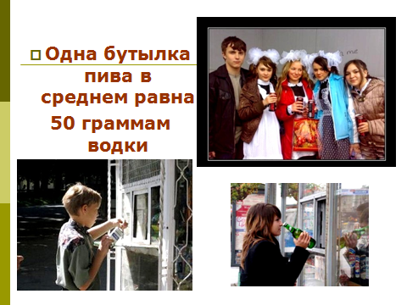
Алкоголь выводится из организма за 72 дня. Ошибочно выпивать и думать, что через день вы будете, как огурчик. Ребята, которые начинают пить, на завтра не могут понять математику или физику. Зачем же им утруждать себя и ходить на эти ненужные предметы? Гораздо проще сесть на лавочку и попить пиво. И это – замкнутый круг.
Почему «с похмелья» людям так плохо?
На утро после принятия алкоголя у человека болит голова, наблюдается сухость во рту, трясутся руки. Обычно такое состояние называют похмельем.
Похмелье – это физиологически обусловленный процесс избавления от мертвых тканей. Уже через 15 минут после приема спиртного напитка начинается массовая гибель клеток головного мозга. Интересно, что у разных людей это происходит по-разному. У одних, в первую очередь, страдает затылочная часть мозга – вестибулярный аппарат, и появляется шатающаяся походка. У других - погибают клетки, отвечающие за память, и человек на утро совершенно не помнит, где и с кем он вчера был и что там делал. У некоторых алкогольной атаке подвергается нравственный центр, и люди совершают поступки, которые в трезвом виде сами бы осудили. Но какие бы клетки не отмирали, от них необходимо быстро избавиться. Иначе в головном мозге при температуре 36,6°С, они попросту начнут разлагаться, и еще одного отравления не избежать. Поэтому неизменно сопровождающая похмелье головная боль – есть не что иное, как результат судорожных попыток организма избавиться от умерших нейронов. Механизм этого процесса прост: под высоким давлением в головной мозг нагнетается жидкость и удаляет мертвую ткань. Фактически, организм «промывает мозг» человеку. К сожалению, человек чаще всего не слышит, что хочет сказать ему его тело, или неверно толкует свои ощущения. А, по сути, все признаки алкогольного опьянения – это симптомы тяжелого отравления ядом. И в таком состоянии нужно не веселиться, а быстро идти к врачу для детоксикации (выведения яда из организма).

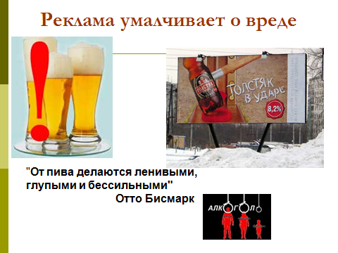
«Пиво – алкоголь или жаждоутоляющий напиток»: многие думают, что есть легкие и тяжелые наркотики, легкий и тяжелый алкоголь. Например, считается, что пиво – это жаждоутоляющий напиток!? На самом деле, пиво – это самый настоящий алкоголь! Причем по своему действию зачастую даже более сильный, чем иной крепкий алкоголь. В среднем в каждой бутылке пива содержится столько же спирта, сколько в двух стопках водки.
И когда девочка, идущая из школы, выпивает бутылку-две пива, она выпивает полстакана водки. Если бы вы увидели эту девочку, которая махнула полстакана водки в компании друзей на улице, вы бы оторопели. Но она пьет пиво, и это считается нормой…
Главное же и наиболее опасное отличие состоит в том, что к пиву относятся значительно лояльнее, чем к водке. Но помните, что бы вы не пили, вы пьете этиловый спирт.
У подростков алкоголь достаточно быстро становится необходимым компонентом обменных процессов. В результате появляется похмельный синдром, который проявляется выраженным желанием принять алкоголь, нарушением деятельности сердечно-сосудистой системы, головными болями, ухудшением сна, понижением настроения.
При неустойчивой нервной системе, несформировавшихся взглядах на жизнь подросток под влиянием алкоголя становится восприимчивым к воздействию негативных примеров. Ранняя алкоголизация создает у подростка иллюзию деятельности, эмоциональности. Употребление спиртного подростками в любой дозе рассматривается как патология и в любом случае приводит к алкогольному отравлению. Факт приема алкоголя должен рассматриваться как злоупотребление. Передозировка алкоголя у подростков приводит к амнезии вследствие повреждения нервных клеток. Если опьянения у подростков неоднократны, а амнезии длительные, это сказывается на уровне интеллекта.

Теперь я расскажу Вам некоторые факты о пиве, которые были доказаны научным путем, и о которых вряд ли когда-то расскажут производители пенного напитка:
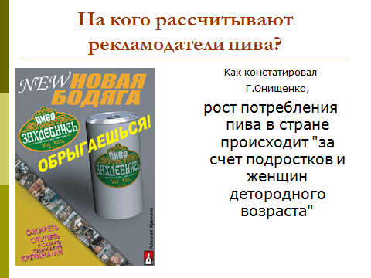
при употреблении пива из клеток вымывается жизненно необходимый кальций. В результате падает сократительная способность сердца. Его полости расширяются, мышца становится дряблой. Это и есть «пивное» сердце, которое в дальнейшем может настигнуть любое заболевание сердца, в т.ч. и с летальным исходом;
в пиве обнаружен трупный яд – кадаверин, т.е. в отличие от водки, в пиве содержится сразу два яда – все тот же алкоголь и кадаверин.
минеральные вещества пива и углекислота способствуют поступлению большему количеству жидкости в кровь. Это увеличивает нагрузку на почки, ведет к большой потере солей. В дальнейшем это может привезти к отеку внутренних органов и отказу функции почек с летальным исходом;
некоторые вещества, содержащиеся в пиве, могут вызвать галлюцинации у тех, кто выпивает более 1 литра в день;
потребление пива может быть связано с развитием онкологических заболеваний (рака);
у женщин наблюдаются расстройства регулярности менструального цикла, пропорционально выпитому пиву растет вероятность заболеть раком молочной железы;
если подросток выпивает пиво 3-4 раза в месяц – это уже злоупотребление, и очень серьезное;
алкоголь является ядом для человеческого организма. В небольших количествах он убивает отдельные клетки организма человека, в большом же количестве способен вызвать алкогольную кому и смерть. Особенно опасно сочетание разных видов алкоголя, алкоголя и лекарственных средств, алкоголя и энергетических напитков.
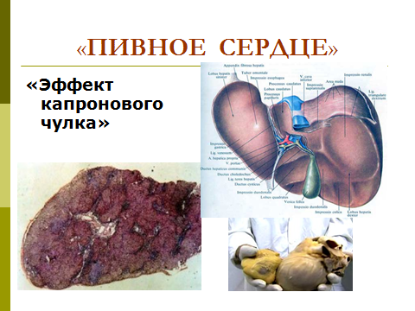
«Пивное» или «бычье» сердце (увеличенное) становиться дряблым и плохо «качает» кровь по всему организму. Пиво способствует расширению полостей сердца, утолщению его стенок, некрозам в сердечной мышце, уменьшению митохондрий и др. Признано, что эти изменения связаны с наличием в пиве кобальта, применяемого в качестве стабилизатора пивной пены. Насыщенность пива углекислым газом, приводит к тому, что попадая в организм, пиво быстро переполняет кровеносные сосуды. Это приводит к варикозному расширению вен и расширению границ сердца.
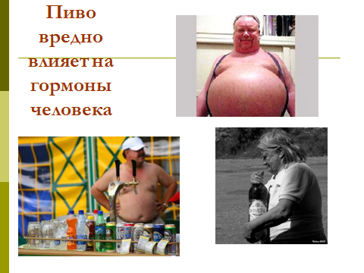
Содержащиеся в пиве растительные аналоги половых гормонов (фитоэстрогенов) изменяют внешний вид любителей пива. Парни толстеют, у них увеличиваются молочные железы, округляются бедра, появляется животик – фигура изменяется по женскому типу.
Любой алкоголь оказывает вредное влияние на половую деятельность мужчины и женщины. Из-за токсического действия на надпочечники, алкоголь ингибирует выработку в них андрогенов, обусловливающих половое влечение, расплата за злоупотребление – снижение полового влечения, а в далеко зашедших случаях возможно развитие полового равнодушия. Пиво содержит ряд токсических веществ, в том числе соли тяжелых металлов, вызывающих изменения в эндокринной системе. Под влиянием злоупотребления алкоголем наблюдается жировое перерождение семенных канальцев и разрастание соединительной ткани в половых органах. Так, в организме мужчин при систематическом употреблении пива выделяется вещество, подавляющее выработку мужского полового гормона (тестостерона).

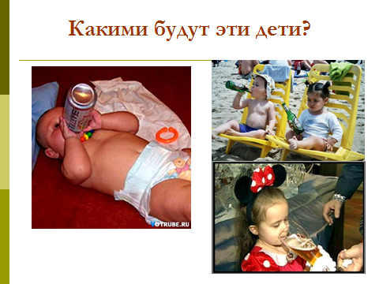
У женщин, употребляющих пиво, возрастает вероятность заболеть раком, а если это кормящая мать, то у ребенка возможны эпилептические судороги. Также у женщин становится грубее голос, и появляются так называемые «пивные усы».
В настоящее время количество молодых девушек, которые страдают алкогольной зависимостью, поражает. В абсолютном своем большинстве эта зависимость формируется благодаря распитию легких алкогольных напитков типа джина-тоника, либо пива. Если делать перерасчет количества выпитого слабоалкогольного напитка на количество этанола, то получится, что девушки выпивают больше, чем любители сорокоградусных крепких напитков.
Употребление пива кормящей матерью может стать причиной развития судорог у ребенка. Употребление спиртных напитков беременной женщиной или кормящей матерью категорически запрещено!

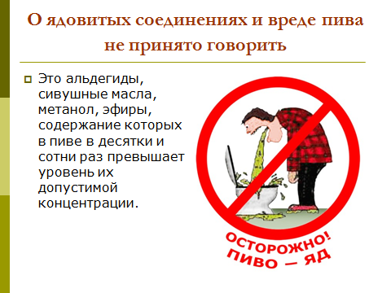А нужен ли человеку рвотный рефлекс? Как вы считаете это плохо или хорошо? И почему?
А ведь это плохо! Это первый признак привыкания. Значит, первая природная защита сломана. Рвота – это заложенный в нас природой рефлекс отторжения, предупреждение об отравлении. Она кричит о том, что ты достиг допустимого предела, дальше - опасность! Подавив рвоту, ты уволил сторожа, который стоял на страже твоего организма. Если для опьянения человеку необходимо выпить большое количество спиртного, это означает, что у него есть склонность к алкогольной зависимости.

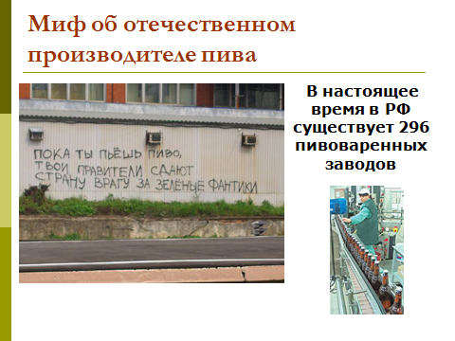В настоящее время в России существует 296 пивоваренных заводов. Абсолютное их число принадлежит иностранному капиталу. Например, доходы от пива "Невского" уходят в Данию, пива "Холстен" - в Германию, "Миллер" - в Америку, "Старый мельник" - в Турцию, "Толстяк" - в Бельгию, "Бочкарев" - в Испанию, "Золотая Бочка" - в Южную Африку. Прибыль от пива концерна "Балтика", а также от пива ОА "Пикра" - уходит в Скандинавию. Хмель из Чехии, солод из Франции. А что из России? Рубли. Наши рубли. И наше здоровье. Следовательно, поклонники пива поддерживают не отечественного, а иностранного производителя, что не идентично понятию "патриотизм".

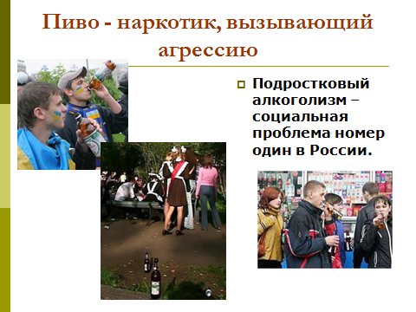
За последние три года количество больных алкоголизмом среди тинейджеров выросло на 15,3 %, алкогольными психозами – на 76.9 %. Специалисты Санэпидемнадзора считают, что виновато в этом именно пиво. По их данным пивная зависимость занимает до 75 – 80 % в общем количестве подростков алкоголиков.
Актуальность данной проблемы нашего общества является очевидной. Профилактическую работу необходимо вести, не только среди учащихся, но и среди родителей, поскольку именно в семье закладываются основы моральных принципов, социальных норм поведения и т.д.
Многие родители уверены, что их ребенок не курит, не выпивает, не употребляет наркотики и не играет в азартные игры.
Но вот ребенок пришел домой пьяным. Он несвязно отвечает на ваши вопросы, отводит взгляд и оставляет за собой по дороге в комнату шлейф алкогольных паров... У родителей впервые подвыпивший подросток вызывает недоумение (как это произошло, ему (ей) только 13) , страх (а вдруг он сопьется), обиду и гнев (мы вложили в него столько сил, и вот результат). Волнения и переживания родителей понятны и естественны. Их страшит мысль, что употребление алкоголя из эпизодического может превратиться в постоянное, ребенок забросит учебу, пойдет на поводу асоциальных компаний, а в дальнейшем не сможет найти себе хорошую работу... Его жизнь однозначно уже не будет гладкой и простой. Мало кто из нас в такой момент готов отнестись к первой бутылке как к атрибуту взросления.
Не стоит ругать ребенка, кричать на него и, уж тем более, физически наказывать. Вряд ли в таком состоянии он сможет провести логическую связь между вашим недовольством и своим состоянием. Скорее утвердится во мнении, что вы „против него", что „никто его не понимает", только друзья. Не тратьте силы на разговор просто помогите ребенку прийти в себя. Предложите ему поесть, уложите в постель он должен чувствовать вашу заботу. Для подростка это тоже новый опыт. Он впервые переживает необычное внутреннее состояние: смесь эйфории и физического недомогания, снижение самоконтроля и чувство стыда. И от того, как этот опыт будет пережит вместе или в конфронтации с вами, зависит и поведение ребенка в дальнейшем, и готовность доверять вам.
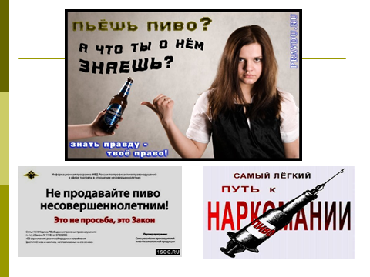
Разговор необходим на свежую голову. Вы можете начать, спрашивая Вашего ребенка о том, что интересует его. Что интересного в школе, или какой музыкой он наслаждается, какие секции спортивные работают? Такая беседа с Вашим ребенком будет проходить в доверительной форме, и что Вы не собираетесь читать лекции, а хотите понять друг друга. И как бы ненавязчиво спросить своего ребенка, что он знает об алкоголе, что он сам думает о этой проблеме и о своём поступке?
Будьте честны. Объясните, почему алкоголь может быть опасным, и какие проблемы он может вызвать у подростка. Скажите ему об опасностях для его здоровья и безопасности. Посоветуйте ему быть осторожными и не пойти слишком далеко. И не нужно говорить, что малая доза алкоголя не таит в себе опасности. Ведь опасность не только в количестве употребляемого алкоголя, но, прежде всего, в характере его влияния на личность, в обстоятельствах, при которых он употребляется. Так что очень важно не давать каких-либо установочных алкогольных норм. Обсудите с ними их точки зрения и объясните, что безопасных доз не существует.
Разговор может быть трудным, как для Вас, так и для ребёнка.Но выбирая тон, который принят в семье, от доброжелательно-иронического (ну и хорош же ты был, жаль, ты не видел себя со стороны) до жестко-критического, оценивайте поступки подростка, а не его личность. Объясните спокойно и терпеливо, что пиво лишь один (и не самый важный) атрибут взрослой жизни, что растущий организм вдвойне подвержен алкогольной зависимости и что незнание меры может исказить даже самые благие намерения. Будьте готовы повторять это не раз, разговаривая с Вашим подростком. Говорите со своим ребенком в то время, когда Вы смягчены и имеете время, чтобы говорить должным образом.
Ребенок с самого раннего детства старается добиваться исполнения своих желаний и ищет для этого подходящие способы. Он накапливает опыт своих успешных и неуспешных попыток, постепенно у него формируется представление о том, что получается, а что нет. Познавая себя и окружающий мир, ребенок начинает строить собственную картину мира, центром которой являются его мечты, знания о своих сильных и слабых сторонах, интересах, ценностях, увлечениях, а также выбранные им дальние и ближние цели.
Общение укрепляет личность ребенка, дает понимание о возможных спадах и подъемах в жизни, помогает удержать связь с будущим в трудных и критических ситуациях. В противном случае дети будут экспериментировать с алкоголем, потому что они полностью не знают об опасностях.

Подведение итогов родительского собрания
«Хмельное всегда протягивает нам руку, когда мы терпим неудачу, когда мы слабеем, когда мы утомлены, и указывает чрезвычайно лёгкий выход из создавшегося положения. Но обещания эти ложны: обманчив душевный подъём, физическая сила, которую оно обещает, призрачна; под влиянием хмельного мы теряем истинные представления о ценности вещей».
Джек Лондон, конец XIX века.
Несколько лет назад на телевидении убрали рекламу алкоголя и табачных изделий. Но до сих пор, на протяжении уже 20 лет, процветает калечащая души и рассудок (и не только молодёжи), реклама беспринципности, распущенности, развращённости, потребительства. Эфир по большей части занят, как своего рода ориентирами для подражания, примерами из жизни «звёзд» разного пошиба. Но не теми примерами, на которых у них стоило бы поучиться, а совсем другими — в вопросах, где на этих «звёздах», если выразиться без излишней словесной и «дипломатической» мишуры, «проб негде ставить».
А то, что у большинства наших сограждан в значительной мере сохранилось понимание истинных ценностей, так это лишь благодаря семье, школе, природному внутреннему чутью в оценках существующих реалий, жизненному опыту и здравому смыслу.

Часто родители начинают обращать внимание на ребенка, когда появляются серьезные проблемы. Поинтересуйтесь своим ребенком сегодня!

Вот несколько рекомендаций, которые могут помочь родителям наладить диалог со своим ребенком или не утратить доверие, сформированное в детстве

➢ Рискните узнать правду о том, что происходит в вашей семье. Старайтесь вести себя так, чтобы ребенок не боялся говорить вам правду: контролируйте свои эмоции, не спешите наказывать, не демонстрируйте свою ранимость и беспомощность. Поговорите о волнующей вас проблеме откровенно. Даже если сейчас ребенок не расскажет вам правды, у него останется возможность попросить помощи, когда он будет к этому готов.

➢ Постарайтесь сохранить доверительные отношения в семье. Ребенок больше всего нуждается в вашей любви как раз тогда, когда вам кажется, что он меньше всего ее заслуживает. Критикуйте поступки, но не
личность; не допускайте сомнений ребенка в том, что вы его любите. Говорите «на равных»: «Мы оба можем ошибаться. Каждый имеет право на ошибку». Говорите о собственных чувствах, вместо критики говорите о том, что вы чувствуете.

➢ Ребенок должен чувствовать, что вы готовы развиваться, меняться, ошибаться вместе с ним. Позволяйте ему иногда учить вас новому, непонятному, чтобы он, как и вы, тоже мог чувствовать себя компетентным, взрослым, успешным, способным.

➢ Интересуйтесь жизнью ребенка: его интересами, его друзьями, его успехами - всем тем, что на самом деле важно для подростка, а не только школьной успеваемостью. Но интересуйтесь так, чтобы не нарушать собственных границ ребенка, ведь нарушение границ порождает активную агрессивную ответную реакцию или же вовсе уход от взаимодействия.

➢ Учитесь решать свои проблемы, не подключая в этот процесс ребенка. Важно принять ответственность за свою собственную жизнь; понять, что она зависит не от него, а только от вас. Чтобы ребенок становился лучше, нужно подать ему пример. Научитесь меняться сами - только в этом случае что-то может измениться в вашей семье.

➢ Не замыкайтесь в своей проблеме. В случае необходимости обратитесь к специалисту. Поделитесь своими опасениями с близкими людьми - не оставайтесь со своими страхами в одиночестве.

➢ Покажите ребенку живые примеры пагубного влияния алкоголя. Не стоит замыкать подростка в вакуум и ограждать от отрицательных впечатлений. Пусть девушка хотя бы один раз взглянет со стороны на поведение пьяной женщины, а юноша – на драку нетрезвых друзей. Наглядный пример порой оказывается гораздо более понятным, нежели множественные теоретические объяснения. Учите ребенка критическому отношению к окружающим и пониманию чужих недостатков или недостойного поведения.

➢ Не провоцируйте ребенка совместными застольями. Если на столе во время очередного семейного застолья присутствует алкоголь, не стоит осаждать ребенка, желающего попробовать вино или шампанское словами «ты еще маленький». Не провоцируйте желание повзрослеть поскорее, чтобы попробовать алкоголь.

➢ Донесите до ребенка реальную опасность алкоголя. Дайте подростку прочесть медицинскую литературу, как правило, можно найти информацию о том, какая доза алкоголя может оказаться смертельной для детского организма. Для некрупного подростка принятие половины литра водки может окончиться фатально. В таком возрасте страх за собственное здоровье уже сформирован, и такая информация окажется как нельзя кстати.

➢ Подавайте собственный пример. Постарайтесь, чтобы ребенок не встречал родителей и их друзей пьяными. Какими бы правильными и доходчивыми ни были объяснения, наглядный пример, который доказывает обратное, может полностью нивелировать родительские слова.

Как поговорить со своим ребенком?

Многие родители постоянно задают себе вопросы: надо ли говорить с ребенком об употреблении алкоголя? Когда начинать? И о чем говорить? А может лучше не говорить об этом вообще? Говорить с ребенком, подростком о спиртосодержащих напитках, конечно, нужно, но соблюдая некоторые условия:
✓ разговор должен проходить в доверительной обстановке, обязательно «на равных»;
✓ нельзя доминировать в разговоре, навязывая свою точку зрения;
✓ нужно выяснить знания ребенка по проблеме и его отношение, дальнейший разговор строить, апеллируя к знаниям и мнению ребенка;
✓ таких бесед не должно быть слишком много, нельзя постоянно и по любому случаю говорить о вреде алкоголя.

Для успешной профилактики необходимо знать, почему подростки начинают выпивать и постараться нейтрализовать причины.

Из любопытства
Постараться расширить круг интересов подростка, демонстрируя новые возможности, привлекательные и доступные подростку.

Подражая моде
Моду на пиво во многом формирует реклама. В ней образ пьющего весьма привлекателен. Обсудите с подростком рекламу, научите его критично относиться к получаемой из вне информации, расскажите, что во многих развитых странах употребление подростками пива не является модным, а выпивающие имеют ограничение в правах.

За компанию
Оградить Вашего ребенка от компаний, подающих нежелательный пример, нереально, зато Вы можете научить ребенка самостоятельному мышлению, приучить нести ответственность за свое поведение и не следовать за толпой.

Если ребенок уже употребляет алкоголь:
Реплика
Ты еще мал выпивать!
Реакция
Отлично, как только вырасту... Хотя я уже взрослый.

Реплика
Чтоб я не видел тебя с алкоголем!
Реакция
Нет проблем, буду пить в более приятной компании.

Реплика
Выпивают только глупые люди.
Реакция
Может твой дядя Петя и глупый, а я знаю много отличных ребят, и все они пьют пиво по вечерам.

Реплика
Не смей пить алкоголь!!!
Реакция
Не смейте мне приказывать!!!

Реплика
Увижу с бутылкой – выгоню из дома!
Реакция
Какая ерунда. Любопытно на это посмотреть.
Вывод: Будьте внимательны! Ни постоянный контроль, ни запреты и ограничения не помогут уберечь ребенка. Только искренне внимание к детским проблемам, первой влюбленности, сложностям во взаимоотношениях с приятелями помогут вовремя заметить, что ребенок чем-то обеспокоен, и уберечь подростка от первых фатальных ошибок.

Люди, злоупотребляющие пагубными привычками, обычно имеют низкую самооценку.
Как повысить самооценку ребенка
Помогайте детям ставить реалистические цели. Если они сами или родители ожидают слишком многого, неудача может стать разрушительной для их личности. Ребенок должен знать, что его личные, пусть объективно небольшие по сравнению с другими, достижения вызовут у вас такую же гордость и такое же восхищение, как наивысшие достижения и победы других.

Исправляя ошибки, критикуйте поступки и действия, а не самого ребенка!
Допустим, ваш ребенок полез на высокий забор, утыканный гвоздями. Для того чтобы не разрушить положительную самооценку можно сказать примерно следующее: «Лезть на такой забор опасно. Ты мог упасть и разбиться. Не делай больше этого». Разрушительное для самооценки высказывание звучит так: «Куда ты полез? У тебя что, головы на плечах нет?»

Давайте ребенку почувствовать настоящую ответственность. Дети, у которых есть обязанности по дому, считают себя значимыми в семье, членами «команды». Выполнение своих обязанностей они воспринимают как достижение.

Показывайте и говорите детям, что вы их любите. Поцелуи, объятия, слова «я тебя люблю!» способствуют тому, что ребенок видит себя в положительном свете, принимает себя. Дети никогда не бывают слишком взрослыми, чтобы им не повторять, что они самые любимые и самые дорогие.

